**宝山气象微信企业号**

**技术方案**

**本方案定位行业气象服务，而非公众气象服务，故采用微信企业号实现。**

# 微信企业号

## 微信企业号与服务号的区别

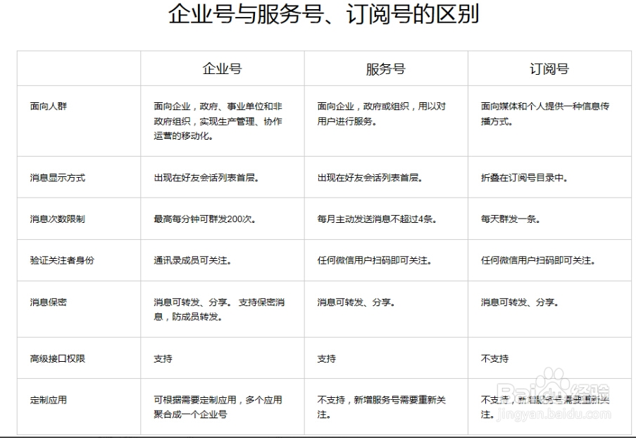

## 微信企业号的优势

对于行业气象服务，采用微信企业号，一个可以建立多个应用。

基于企业号和移动互联网接入气象数据服务平台，通过支撑系统进行微信注册，实现了通知通告、通讯录，等基本功能，并尝试了气象预警信息推送等业务功能。实现气象相关人员的无缝信息沟通。全区气象相关人员实现无缝信息沟通交流，解决了跨部门跨区域协作信息沟通交流不畅问题，加强沟通管理，提升工作效率。

## 通讯录

系统通讯录中有部门、用户和标签，可以在后台配置信息并同步到微信后台。

## 用户关注流程

成员必须在成功关注企业号后，才可以使用企业号的服务。成员关注时，首先要与企业通讯录中的帐号绑定。扫描二维码关注企业号，成员关注企业号时，会根据成员的微信号、微信绑定的手机或邮箱，与企业通讯录的帐号匹配。如果匹配到，则绑定成功；否则会下发一条图文消息给成员，引导成员在页面上验证手机号或邮箱，验证后即绑定成功。

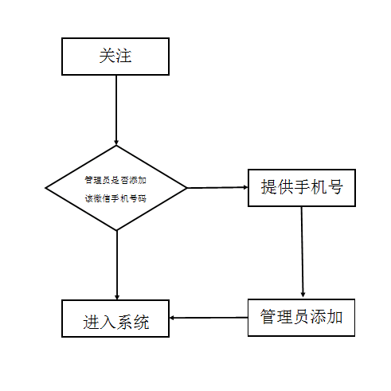

# 气象数据

## 数据分类

下图列表为初步的数据分类，可以在后台管理中进行维护。主要分为天气监测、数值预报、指导预报、游轮气象和专业气象五大类。

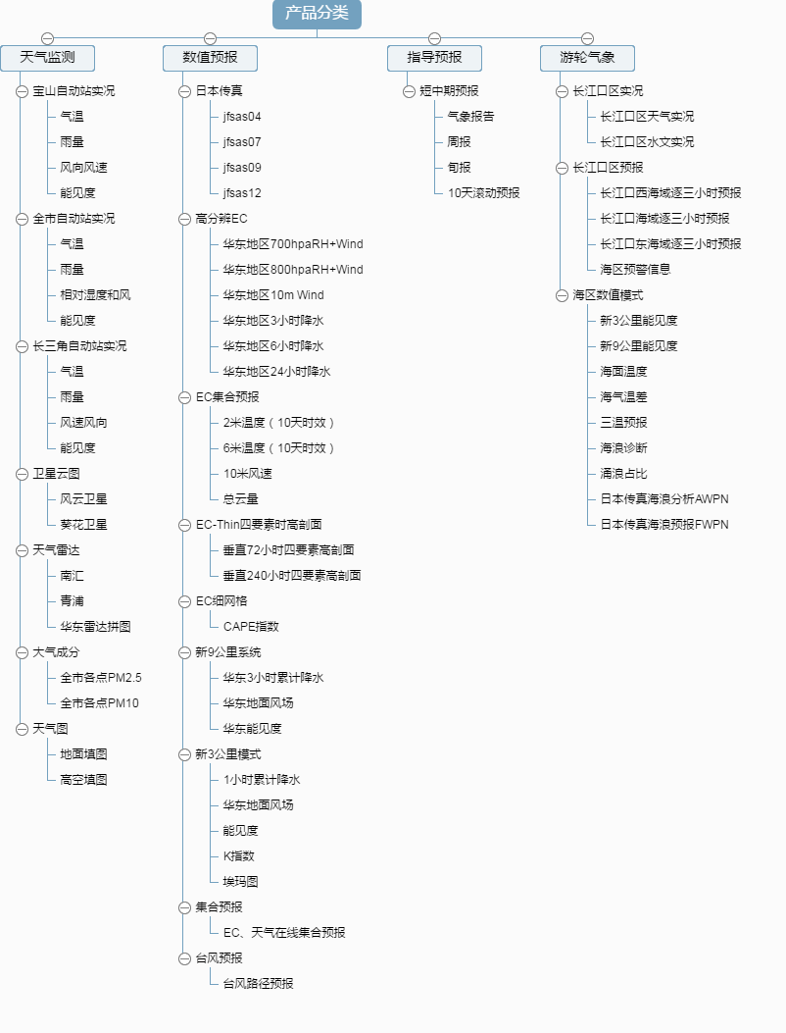

## 数据来源

目前数据来源主要分为五种：CIMMIS系统，宝山气象接口，数值预报网站抓取、本系统采集和本系统同步文件入库。

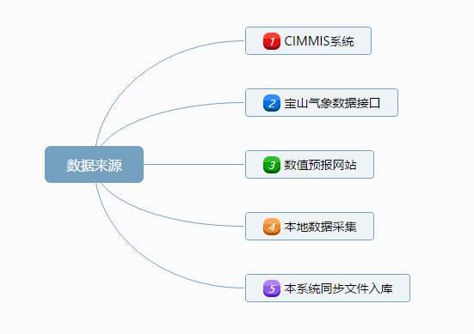

## 数据来源截图

天气监测：

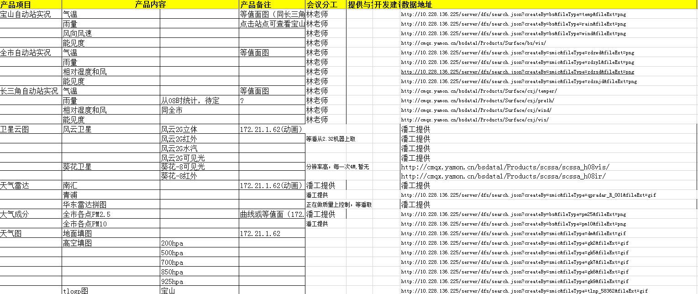

数值预报：

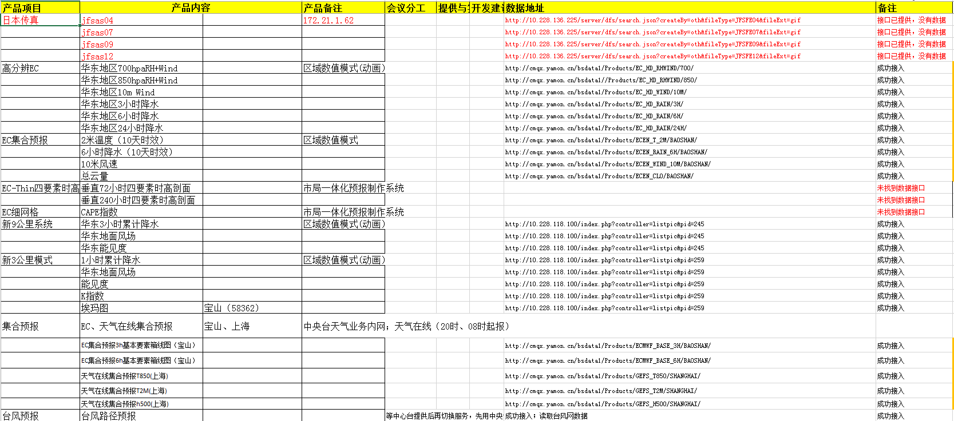

指导预报：



邮轮气象：

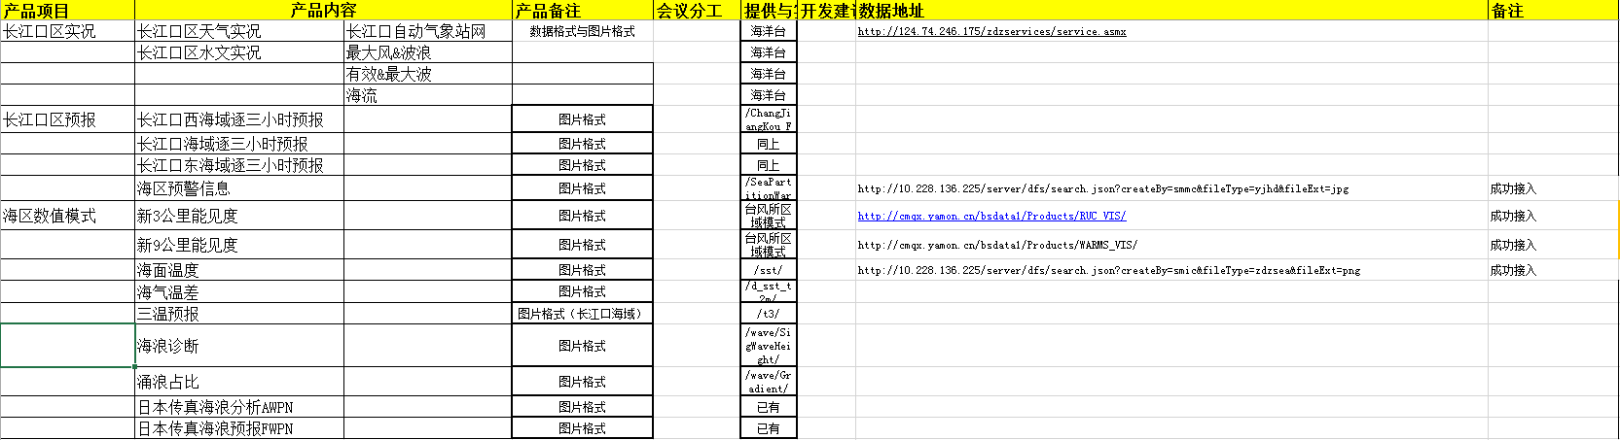

# 数据监控

本系统气象数据，数据要求及时准确。通过数据监控功能可以监控数据到达是否及时。通过配置数据的更新频率，数据源，系统定时获取接口进行分析，可以得出数据是否及时更新。

可以通过微信及其它渠道进行消息通知，及时查看原因并处理。

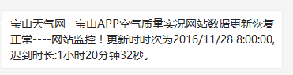

# 消息推送

微信企业号的优势为消息推送不受限制，可以在极端天气下及时推送预警及内部通知信息。

# 功能设计

# 微信功能

企业号下目前有4个应用，数据监控为后台数据监控提醒信息，微企通讯录为用户之间发送即时消息，企业小助手为消息提醒接收，宝山气象服务数据平台为数据展示平台。

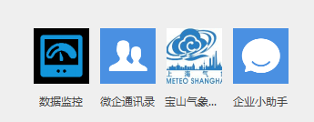

## 应用首页

此页面为应用首页，顶部展示最近的自动站数据今明预报数据，中间为天气监测的数据类型分类，底部为数据一级分类菜单。

页面中的数据是根据用户的权限的数据类型展示，没有权限的类型不显示出来。

权限分配规则为当前用户的权限及用户所在的分组的权限的合集。

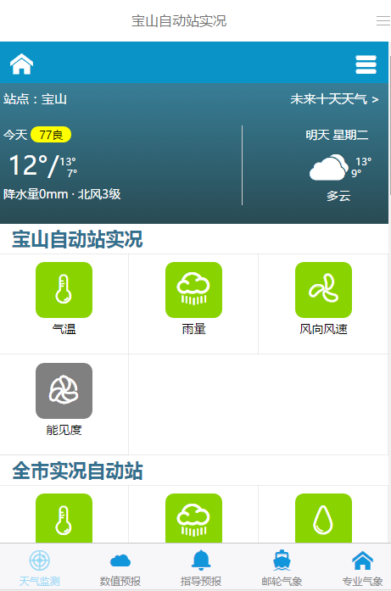

## 十天天气预报页面

此页面展示最近自动站实况数据、空气质量实况数据、十天预报数据和十天预报的最高和最低气温的曲线图。

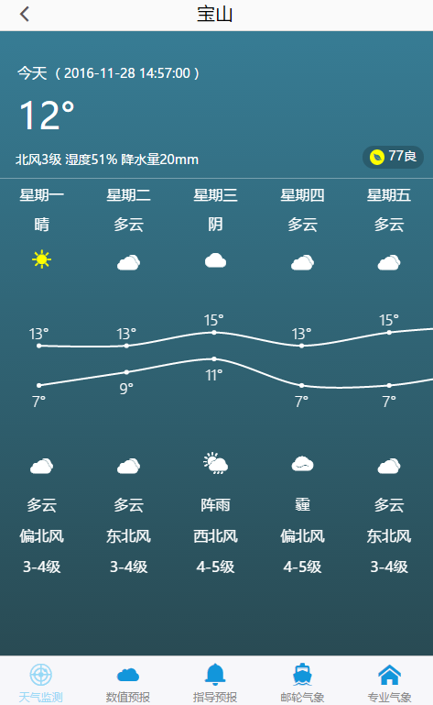

## 我的收藏

此页列出收藏的数据分类和所有有权限的数据分类。可以快速删除收藏和添加收藏。

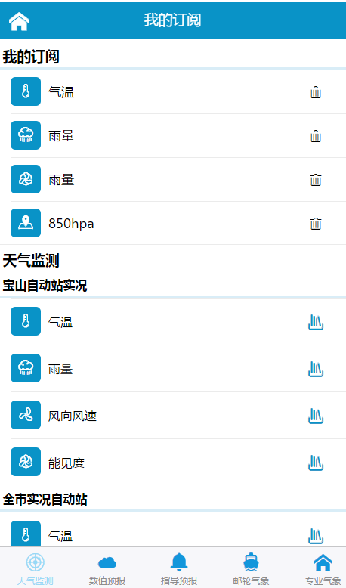

## 宝山自动站实况

此页上部为宝山自动站实况的色斑图，可以播放图片动画，并手动切换有上一张及下一张图片功能。手指捏住展开可以放大图片，长按图片可以下载图片到本地。下面有个订阅按钮，当用户已订阅显示取消订阅，点击可以取消订阅，如果用户没有订阅，显示订阅按钮，点击实现订阅。

底部显示宝山的自动站当前要素数据列表及曲线图。

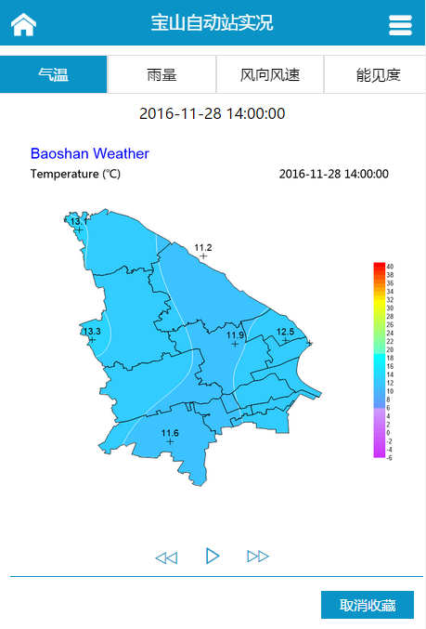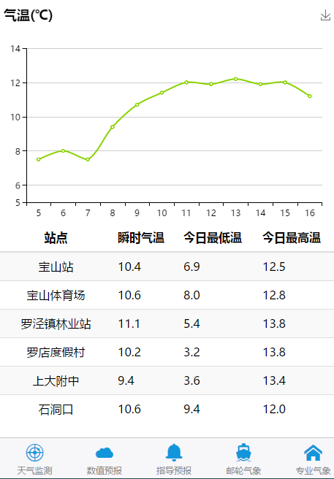

## 图片数据展示

此页为图片类型展示，可以播放图片动画，并手动切换有上一张及下一张图片功能。手指捏住展开可以放大图片，长按图片可以下载图片到本地。下面有个订阅按钮，当用户已订阅显示取消订阅，点击可以取消订阅，如果用户没有订阅，显示订阅按钮，点击实现订阅。

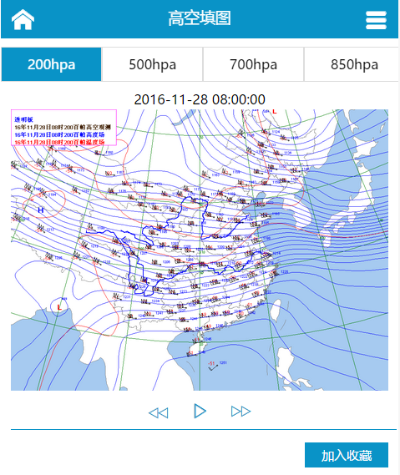

## 文本类型展示

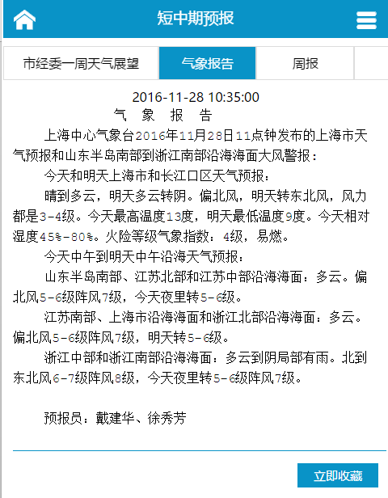

## 文档类型展示

此页展示文档类型（Word）数据，以图片方式展示。图片在接口调时转为图片类型。

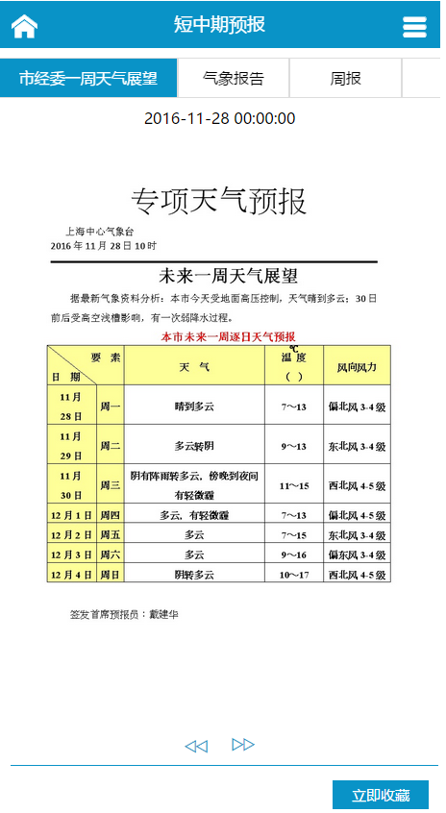

## 台风

进入页面展示当前正在播报的台风实况路径及预报路径，预报路径有中国、中国台湾、中国香港、日本和美国五个预报台预报的数据。点击图例可以展示显示预报台的路径颜色说明和路径等级说明。点击历史按钮，可以展示当年历史数据列表，可以点击年份切换选中年份的台列表数据，选中列表中台风，可以显示选中台风的路径。

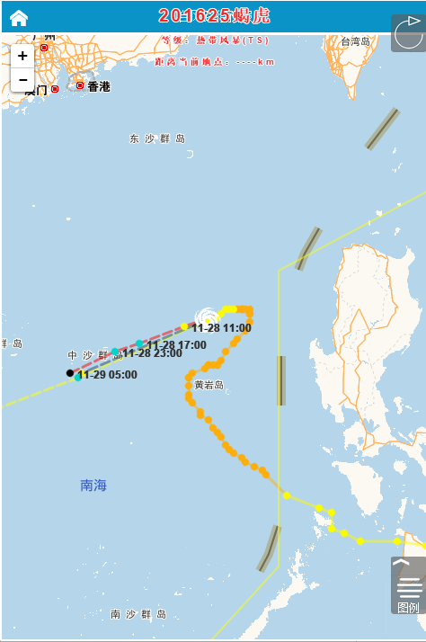 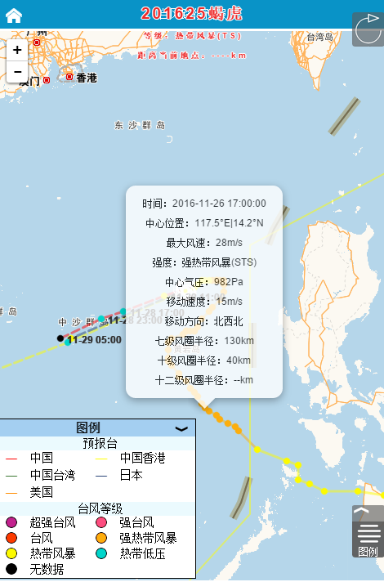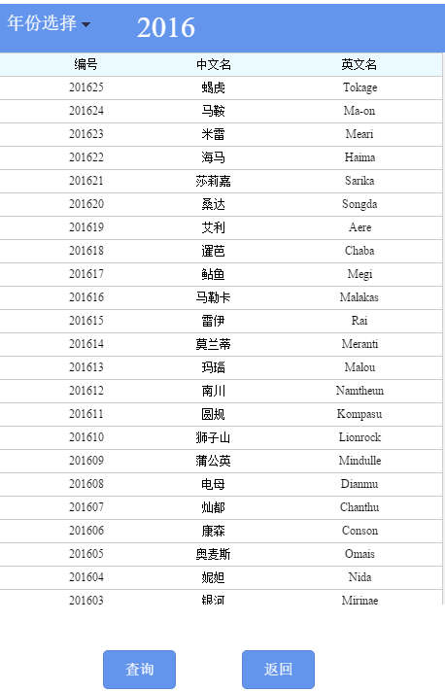 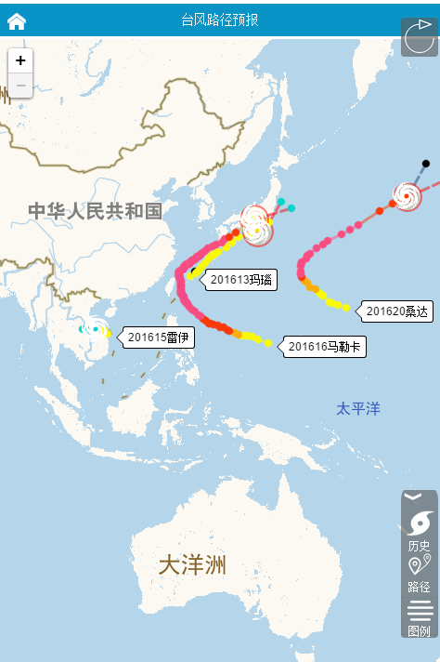

# 后台管理

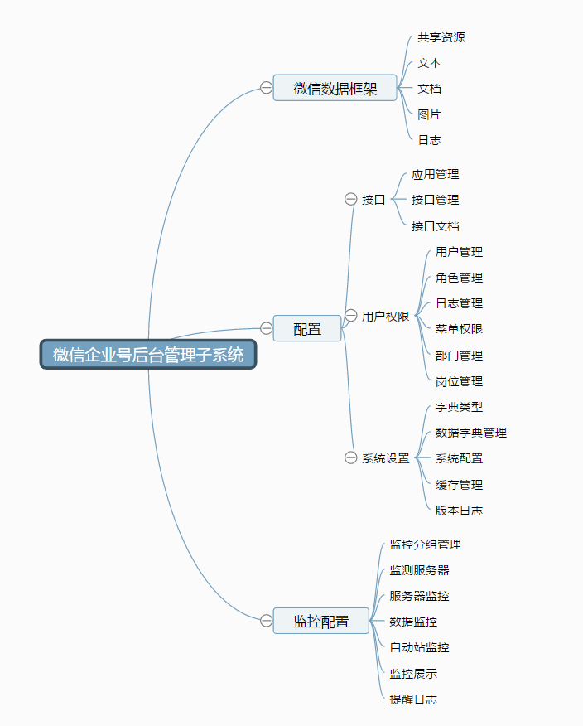

## 数据框架

### 共享资源

（可新增、修改、查看产品数据来源、数据来源地址，是否监控等相应操作）

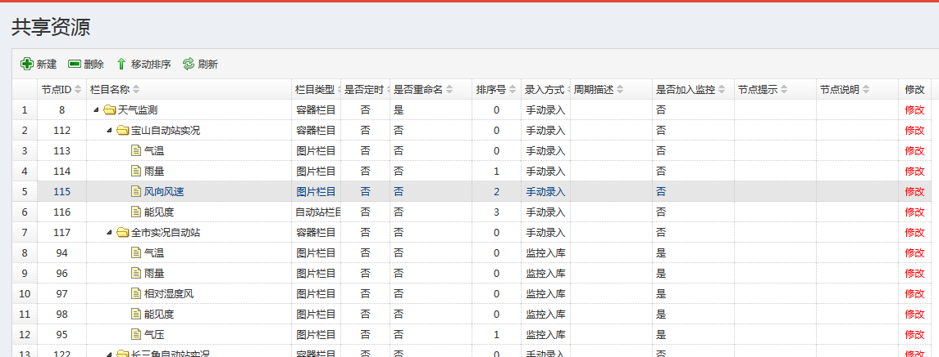

### 文本

采集入库的文本列表，点击列表可以展示文本内容

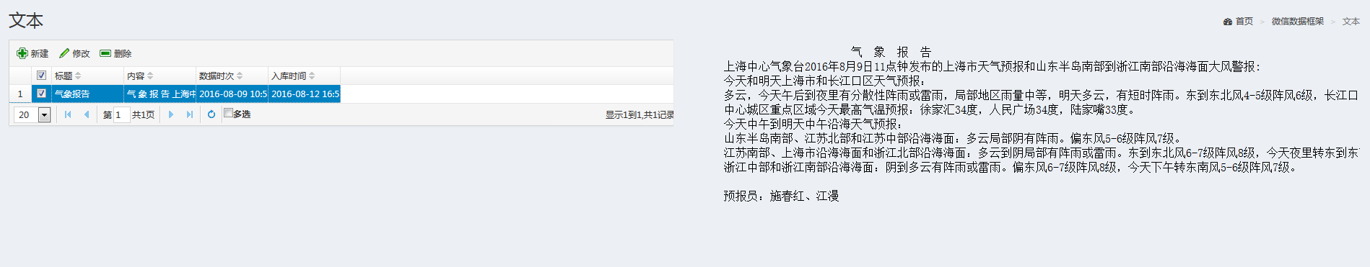

### 文档

采集入库的文档列表，点击列表可以展示文档内容

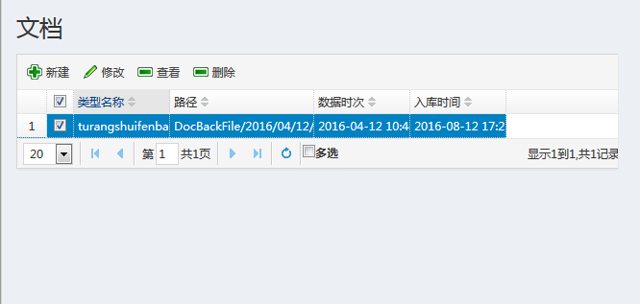

### 图片

为采集入库的图片列表，点击列表可以展示图片

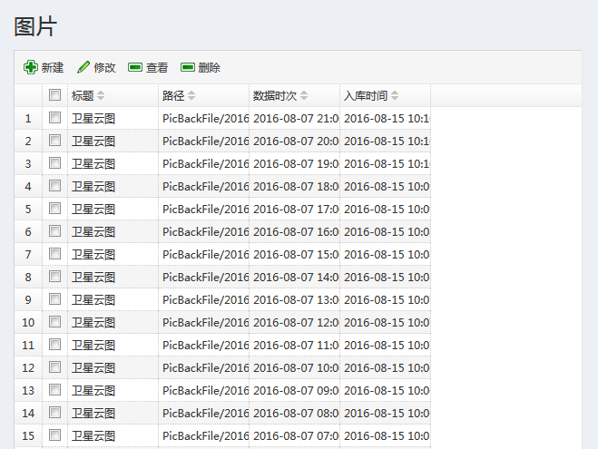

### 日志

为采集入库的日志列表，点击列表可以展示详细日志内容

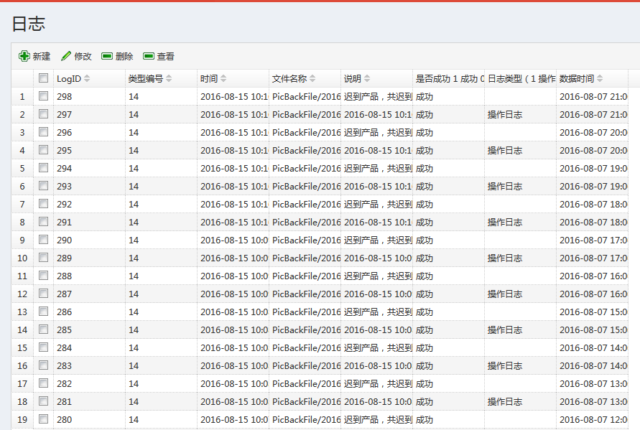

## 监控配置

### 监控分组管理

监控分组列表

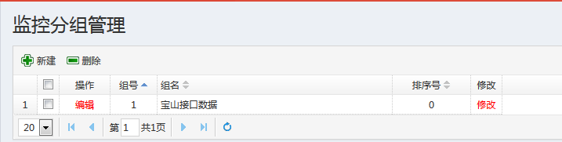

### 监测服务器

监测服务器列表，通过那台服务器来监测服务器，可以配置多个

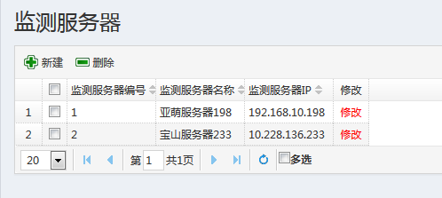

### 服务器监控

需要监控的服务器列表

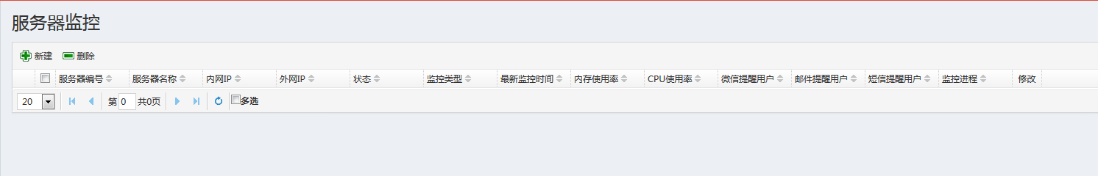

### 数据监控

数据监控列表

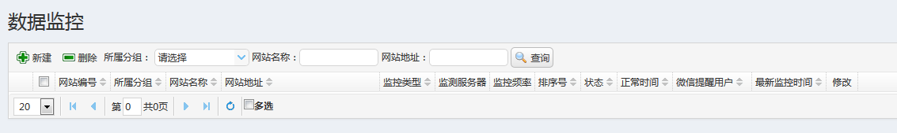

### 自动站监控

自动站监控列表，设置自动站阈值，根据月份和要素设置，比如7月份温度小于20摄氏度，提醒数据异常。

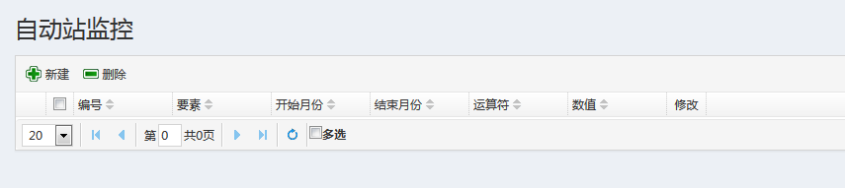

### 监控展示

跳转至图形列表展示

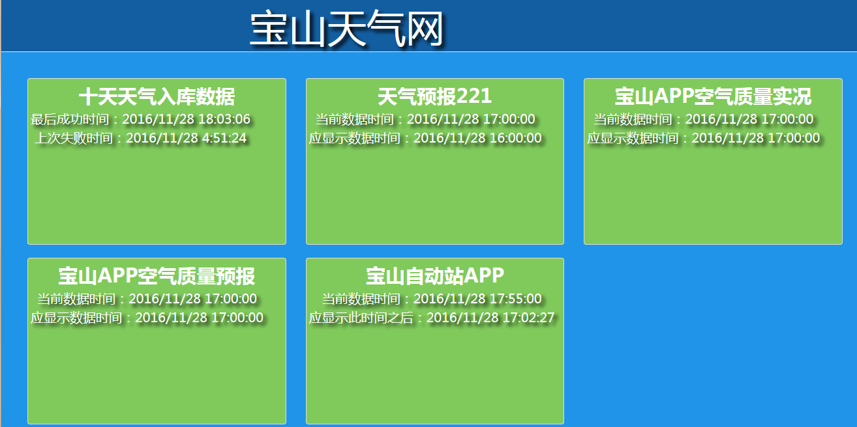

### 提醒日志

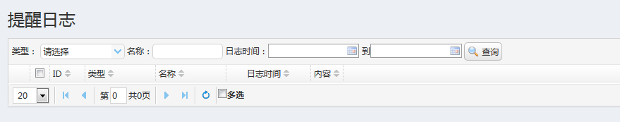

## 配置

### 接口

#### 应用管理

接口列表展示、设置接口权限

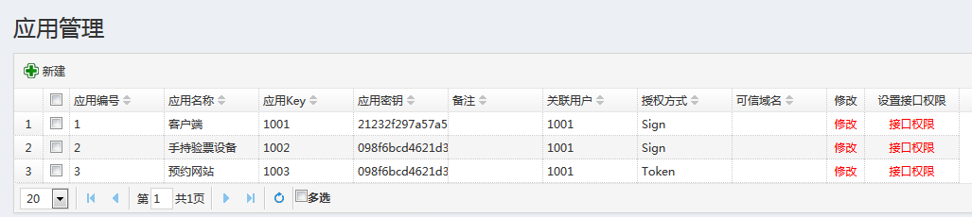

#### 接口管理

（接口详细信息展示）

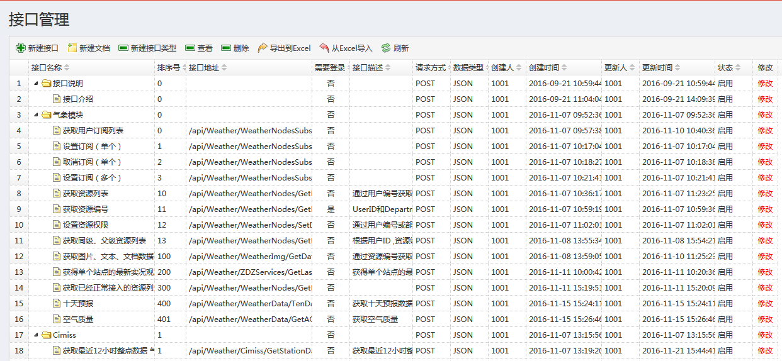

#### 接口文档

（跳转至接口开放平台）

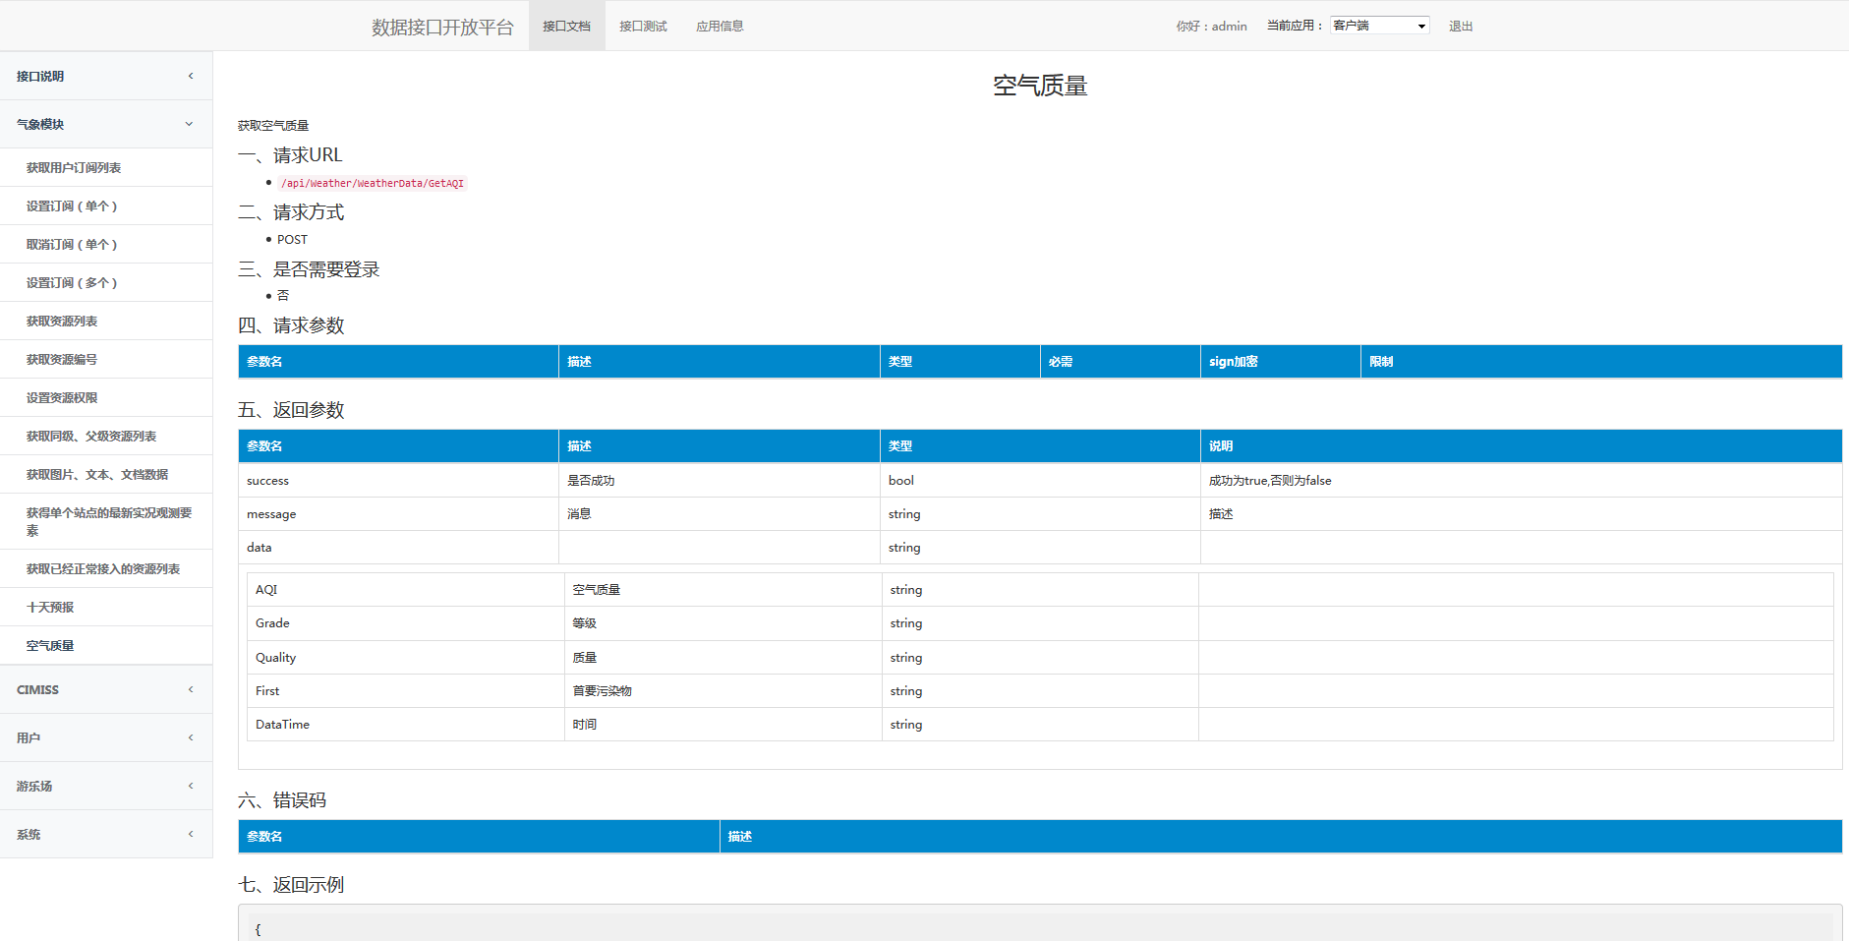

### 用户权限

#### 用户管理

（用户信息、数据权限操作）

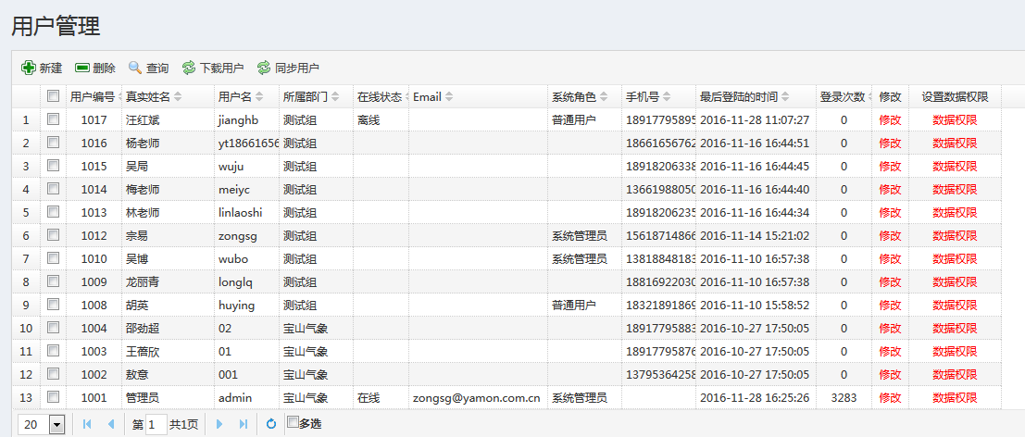

#### 角色管理

（按角色分配数据权限）

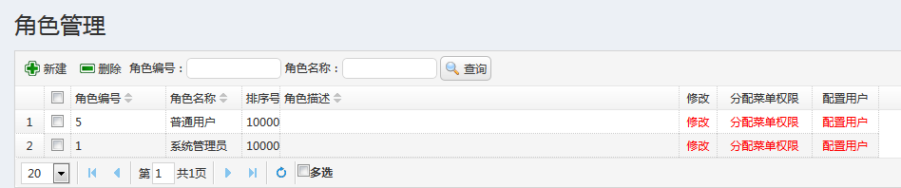

#### 日志管理

（记录用户操作）

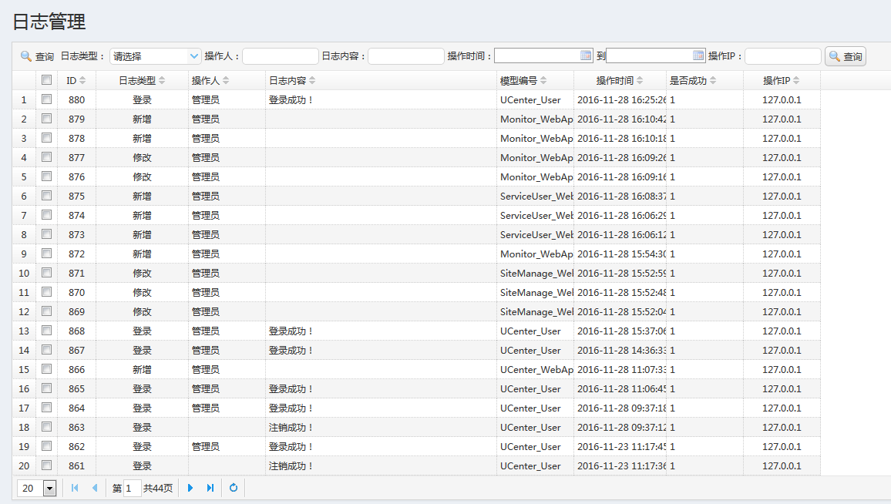

#### 菜单权限

（为角色分配菜单权限）

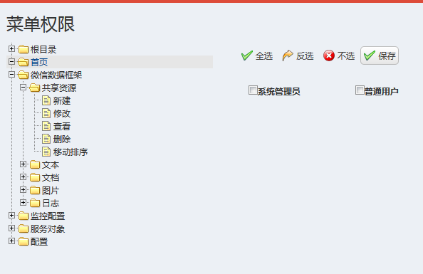

#### 部门管理

（主要对部门的系统管理及具体信息的展示 ）

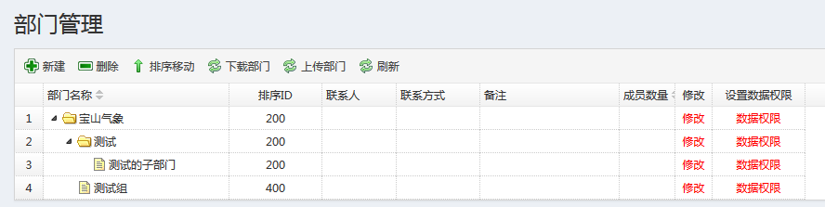

#### 岗位管理

（所属部门中各岗位职责）

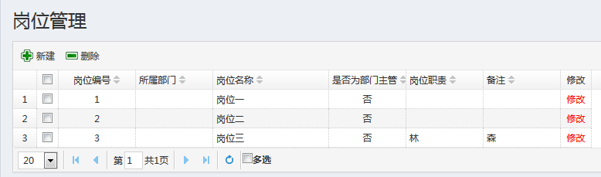

### 系统设置

#### 字典类型

(字典类型和数据字典管理搭配使用，一般用于开发使用 ）

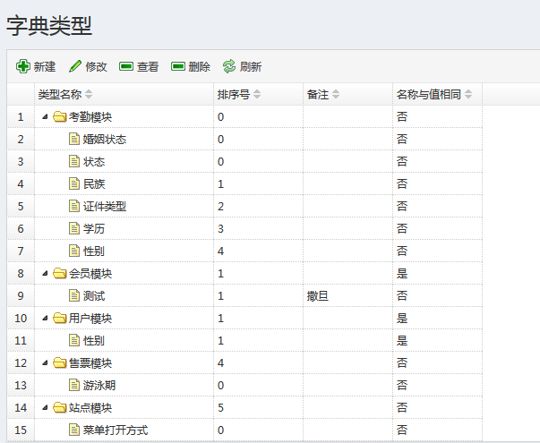

#### 数据字典管理

（用于配置字典类型对应的值 ）

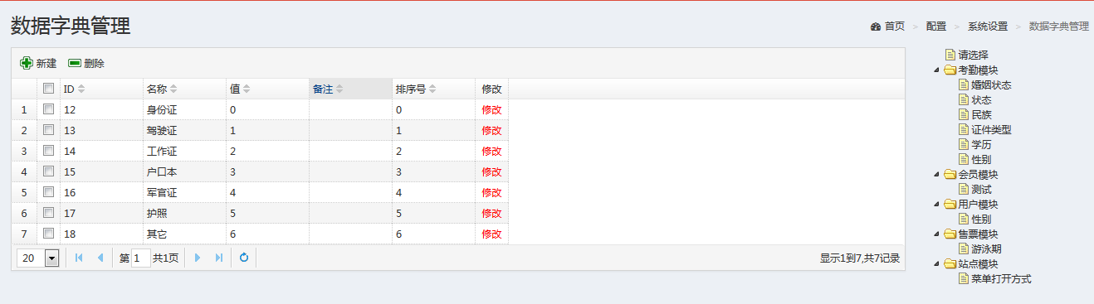

#### 菜单管理

可以通过此页面设置菜单是否启用（如若通过此页面将未启用的菜单设置启用后，需先清理下缓存既3.17缓存管理，然后刷新页面为该菜单配置需要显示的角色（菜单权限））

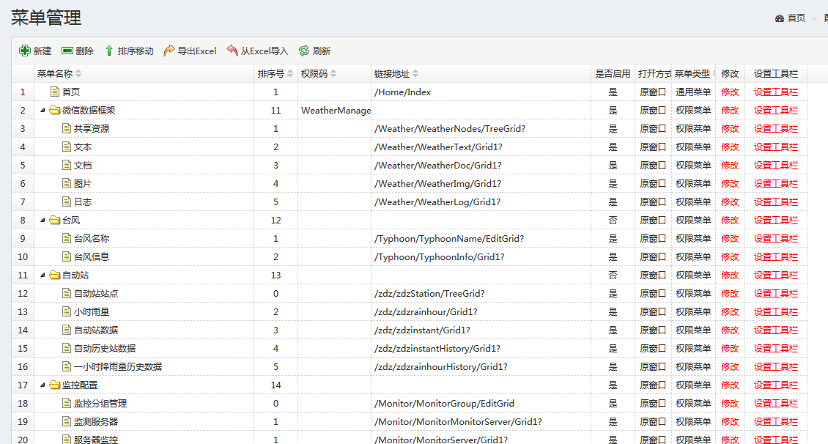

#### 系统配置

（配置系统名称、登陆背景图、logo、版权信息）

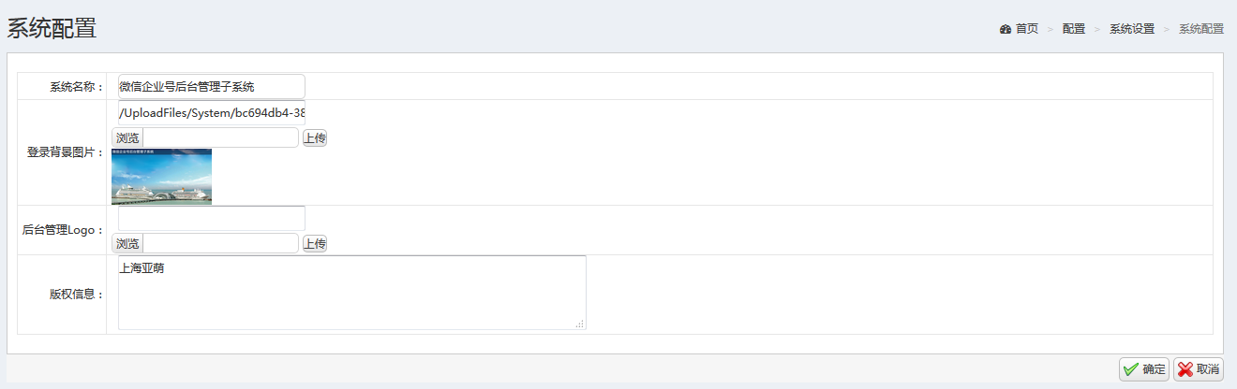

#### 缓存管理

（用于清理操作留下的痕迹，经常清理便于功能打开速度 ）

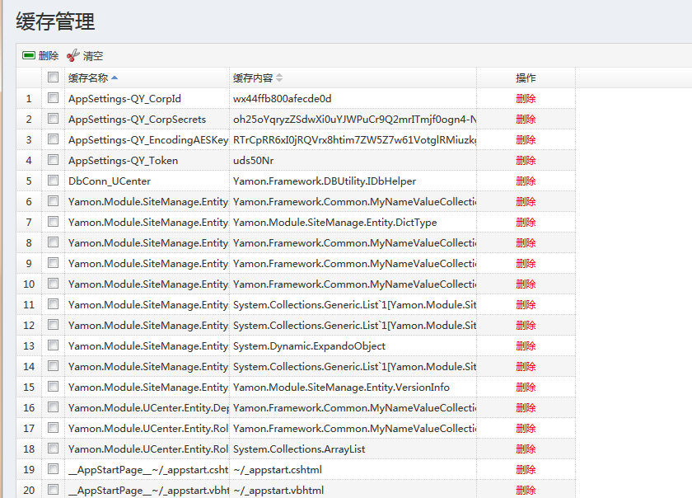

#### 版本日志

（主要对于每个版本的功能添加及修改记录与说明 ）

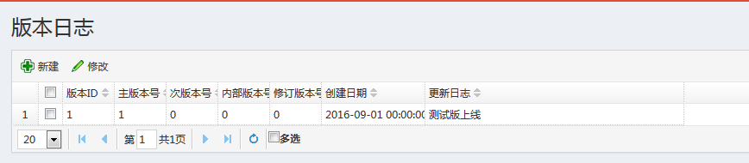

# 数据库设计

## 用户权限(UCenter)

### 部门模型(UC_Department)

| **序号** | **列名** | **数据类型** | **说明** | **主键标识** | **是否必填** |
| --- | --- | --- | --- | --- | --- |
| 1 | DepartmentID | int | 部门ID | 主键 | 是 |
| 2 | DepartmentName | varchar(255) | 部门名称 |  | 是 |
| 3 | ParentID | int | 上级部门 |  |  |
| 4 | OrderID | int | 排序ID |  | 是 |
| 5 | ContactName | varchar(20) | 联系人 |  |  |
| 6 | Phone | varchar(20) | 联系方式 |  |  |
| 7 | EmployeeNum | int | 成员数量 |  |  |
| 8 | Tips | varchar(500) | 备注 |  |  |

### 岗位模型(UC_Position)

| **序号** | **列名** | **数据类型** | **说明** | **主键标识** | **是否必填** |
| --- | --- | --- | --- | --- | --- |
| 1 | PositionID | int | 岗位编号 | 主键 自增 | 是 |
| 2 | DepartmentID | int | 所属部门 |  | 是 |
| 3 | PositionName | varchar(20) | 岗位名称 |  | 是 |
| 4 | IsManager | int | 是否为部门主管 |  |  |
| 5 | Responsibility | varchar(500) | 岗位职责 |  |  |
| 6 | Tips | varchar(500) | 备注 |  |  |

### 角色模型(UC_Role)

| **序号** | **列名** | **数据类型** | **说明** | **主键标识** | **是否必填** |
| --- | --- | --- | --- | --- | --- |
| 1 | RoleID | int | 角色编号 | 主键 自增 | 是 |
| 2 | RoleName | varchar(50) | 角色名称 |  | 是 |
| 3 | Description | varchar(2000) | 角色描述 |  |  |
| 4 | OrderID | int | 排序号 |  |  |
| 5 | Horizontal | int | 横坐标 |  |  |
| 6 | Ordinate | int | 纵坐标 |  |  |

### 角色权限(UC_RolePurview)

| **序号** | **列名** | **数据类型** | **说明** | **主键标识** | **是否必填** |
| --- | --- | --- | --- | --- | --- |
| 1 | RolePurviewID | int | ID | 主键 自增 | 是 |
| 2 | RoleID | int | 角色编号 |  | 是 |
| 3 | Purview | varchar(100) | 权限项 |  |  |

### 用户模型(UC_User)

| **序号** | **列名** | **数据类型** | **说明** | **主键标识** | **是否必填** |
| --- | --- | --- | --- | --- | --- |
| 1 | UserID | varchar(50) | 用户编号 | 主键 | 是 |
| 2 | UserName | varchar(50) | 用户名 |  | 是 |
| 3 | PassWord | varchar(50) | 密码 |  | 是 |
| 4 | Email | varchar(50) | Email |  | 是 |
| 5 | Status | int | 用户状态 |  | 是 |
| 6 | LastLoginIP | varchar(50) | 最后登陆的IP |  |  |
| 7 | LastLoginTime | datetime | 最后登陆的时间 |  |  |
| 8 | LoginTimes | int | 登录次数 |  | 是 |
| 9 | RegisterTime | datetime | 注册时间 |  |  |
| 10 | RegisterAppID | varchar(50) | 注册应用 |  |  |
| 11 | DepartmentID | int | 所属部门 |  |  |
| 12 | Position | int | 部门岗位 |  |  |
| 13 | TrueName | varchar(20) | 真实姓名 |  |  |
| 14 | Tel | varchar(20) | 手机号 |  |  |
| 15 | Horizontal | int | 横坐标 |  |  |
| 16 | Ordinate | int | 纵坐标 |  |  |
| 17 | OnLineStatus | int | 在线状态 |  |  |
| 18 | Photo | nvarchar(255) | 用户照片 |  |  |
| 19 | LastHitTime | datetime | 最后点击时间 |  |  |
| 20 | LastLogoutTime | datetime | 最后注销时间 |  |  |
| 21 | IsLockIP | int | 是否限制IP |  |  |
| 22 | LockIP | nvarchar(2000) | 限定IP |  |  |
| 23 | StationID | nvarchar(20) | 售票点 |  |  |
| 24 | weixinID | varchar(50) | 微信号 |  |  |
| 25 | Gender | int | 性别 |  |  |

### 用户角色(UC_UserRole)

| **序号** | **列名** | **数据类型** | **说明** | **主键标识** | **是否必填** |
| --- | --- | --- | --- | --- | --- |
| 1 | UserRoleID | int | ID | 主键 自增 | 是 |
| 2 | UserID | int | 用户编号 |  | 是 |
| 3 | RoleID | int | 角色编号 |  | 是 |
| 4 | IsDefault | int | 是否默认 |  |  |

## 气象数据(Weather)

### 文档(Weather_Doc)

| **序号** | **列名** | **数据类型** | **说明** | **主键标识** | **是否必填** |
| --- | --- | --- | --- | --- | --- |
| 1 | ID | int | ID | 主键 自增 | 是 |
| 2 | InfoTitle | nvarchar(500) | 类型名称 |  |  |
| 3 | InfoTypeID | int | 类型编号 |  |  |
| 4 | InfoPath | nvarchar(500) | 路径 |  |  |
| 5 | HtmlContent | ntext | Html内容 |  |  |
| 6 | TextContent | ntext | Txt内容 |  |  |
| 7 | DataTime | datetime | 数据时次 |  |  |
| 8 | CreateTime | datetime | 入库时间 |  |  |
| 9 | UpdateTime | datetime | 修改时间 |  |  |

### 图片(Weather_Img)

| **序号** | **列名** | **数据类型** | **说明** | **主键标识** | **是否必填** |
| --- | --- | --- | --- | --- | --- |
| 1 | ID | int | ID | 主键 自增 | 是 |
| 2 | InfoTitle | nvarchar(500) | 标题 |  |  |
| 3 | InfoTypeID | int | 类型编号 |  |  |
| 4 | InfoPath | nvarchar(500) | 路径 |  |  |
| 5 | DataTime | datetime | 数据时次 |  |  |
| 6 | CreateTime | datetime | 入库时间 |  |  |
| 7 | UpdateTime | datetime | 修改时间 |  |  |

### 日志(Weather_Log)

| **序号** | **列名** | **数据类型** | **说明** | **主键标识** | **是否必填** |
| --- | --- | --- | --- | --- | --- |
| 1 | LogID | int | LogID | 主键 自增 | 是 |
| 2 | NodeID | int | 类型编号 |  |  |
| 3 | LogTime | datetime | 时间 |  |  |
| 4 | FileName | nvarchar(500) | 文件名称 |  |  |
| 5 | LogContent | ntext | 说明 |  |  |
| 6 | IsSuccess | int | 是否成功 1 成功 0失败 |  |  |
| 7 | LogType | int | 日志类型（1 操作日志，2未读入提醒日志） |  |  |
| 8 | DataTime | datetime | 数据时间 |  |  |

### 共享资源分类(Weather_Nodes)

| **序号** | **列名** | **数据类型** | **说明** | **主键标识** | **是否必填** |
| --- | --- | --- | --- | --- | --- |
| 1 | NodeID | int | 节点ID | 主键 | 是 |
| 2 | NodeIdentifier | nvarchar(50) | 栏目标识符 |  |  |
| 3 | NodeType | int | 栏目类型 |  | 是 |
| 4 | ParentID | int | 所属栏目 |  | 是 |
| 5 | OrderID | int | 排序号 |  |  |
| 6 | NodeName | nvarchar(50) | 栏目名称 |  |  |
| 7 | Tips | nvarchar(255) | 栏目提示 |  |  |
| 8 | Description | ntext | 栏目说明 |  |  |
| 9 | NodePicUrl | nvarchar(255) | 栏目图片地址 |  |  |
| 10 | OpenType | int | 打开方式 |  |  |
| 11 | LinkUrl | nvarchar(255) | 外部链接地址 |  |  |
| 12 | SiteID | varchar(50) | SiteID |  |  |
| 13 | IsTiming | int | 是否定时 |  |  |
| 14 | CreateUnit | varchar(50) | 制作周期类型 |  |  |
| 15 | CreatePeriod | int | 制作周期 |  |  |
| 16 | NodePath | varchar(1000) | 路径规则 |  |  |
| 17 | IsImportToDB | int | 录入方式 |  |  |
| 18 | StartPeriod | nvarchar(50) | 开始时次 |  |  |
| 19 | TimingType | int | 定时类型 |  |  |
| 20 | PeriodStr | nvarchar(500) | 周期集合 |  |  |
| 21 | Deley | int | 延时分钟 |  |  |
| 22 | DateTimeFormat | nvarchar(50) | 文件名日期格式 |  |  |
| 23 | NameRule | nvarchar(500) | 入库命名规则 |  |  |
| 24 | NamePrefix | nvarchar(500) | 命名规则前辍 |  |  |
| 25 | channel | nvarchar(50) | 频道 |  |  |
| 26 | SourceDepartment | nvarchar(50) | 来源部门 |  |  |
| 27 | IsRename | int | 是否重命名 |  |  |
| 28 | RunHttpTask | nvarchar(2000) | 执行网页任务 |  |  |
| 29 | CityID | nvarchar(50) | 城市编号 |  |  |
| 30 | SubPlanID | int | 计划编号 |  |  |
| 31 | SubPlanDesc | nvarchar(1000) | 周期描述 |  |  |
| 32 | IsMonitor | int | 是否加入监控 |  |  |
| 33 | ConcactName | nvarchar(500) | 联系人 |  |  |
| 34 | DataSourceType | nvarchar(50) | 数据来源 |  |  |
| 35 | DataApiUrl | nvarchar(500) | 数据接口地址 |  |  |
| 36 | TemplateName | nvarchar(500) | 模板路径 |  |  |
| 37 | isDataAccess | int | 是否接入 |  |  |

### 用户资源订阅(Weather_NodesSubscribe)

| **序号** | **列名** | **数据类型** | **说明** | **主键标识** | **是否必填** |
| --- | --- | --- | --- | --- | --- |
| 1 | ID | int | ID | 主键 自增 | 是 |
| 2 | UserID | int | 用户ID |  | 是 |
| 3 | NodeID | int | 订阅ID |  | 是 |
| 4 | CreateTime | datetime | 订阅时间 |  |  |

### 文本(Weather_Text)

| **序号** | **列名** | **数据类型** | **说明** | **主键标识** | **是否必填** |
| --- | --- | --- | --- | --- | --- |
| 1 | ID | int | ID | 主键 自增 | 是 |
| 2 | InfoTitle | nvarchar(500) | 标题 |  |  |
| 3 | InfoTypeID | int | 类型编号 |  |  |
| 4 | InfoDetail | ntext | 内容 |  |  |
| 5 | DataTime | datetime | 数据时次 |  |  |
| 6 | CreateTime | datetime | 入库时间 |  |  |
| 7 | UpdateTime | datetime | 修改时间 |  |  |

## 监控模块(Monitor)

### 监控分组模型(Monitor_Group)

| **序号** | **列名** | **数据类型** | **说明** | **主键标识** | **是否必填** |
| --- | --- | --- | --- | --- | --- |
| 1 | GroupID | int | 组号 | 主键 自增 | 是 |
| 2 | GroupName | nvarchar(50) | 组名 |  | 是 |
| 3 | OrderID | int | 排序号 |  | 是 |

### Http监控日志模型(Monitor_HttpLog)

| **序号** | **列名** | **数据类型** | **说明** | **主键标识** | **是否必填** |
| --- | --- | --- | --- | --- | --- |
| 1 | LogID | int | ID | 主键 自增 | 是 |
| 2 | SiteID | int | 监测网站 |  | 是 |
| 3 | MonitorServerID | int | 监测服务器 |  | 是 |
| 4 | StatusCode | nvarchar(500) | 状态 |  |  |
| 5 | ResponseContent | nvarchar(2000) | 返回值 |  |  |
| 6 | LogTime | datetime | 日志时间 |  |  |
| 7 | ResponseTime | int | 响应时间 |  |  |
| 8 | ResponseIP | nvarchar(50) | 响应服务器IP |  |  |

### 发布渠道关系(Monitor_InfoChannelRelation)

| **序号** | **列名** | **数据类型** | **说明** | **主键标识** | **是否必填** |
| --- | --- | --- | --- | --- | --- |
| 1 | ID | int | ID | 主键 自增 | 是 |
| 2 | ItemID | int | 信息编号 |  | 是 |
| 3 | UID | nvarchar(50) | 关联服务对象编号 |  |  |
| 4 | Channel | nvarchar(50) | 渠道 |  | 是 |
| 5 | InfoType | nvarchar(50) | InfoType |  | 是 |

### 监控日志(Monitor_Log)

| **序号** | **列名** | **数据类型** | **说明** | **主键标识** | **是否必填** |
| --- | --- | --- | --- | --- | --- |
| 1 | LogID | int | 日志编号 | 主键 自增 | 是 |
| 2 | LogTime | datetime | 日志时间 |  |  |
| 3 | LogType | nvarchar(50) | 日志类型 |  |  |
| 4 | LogContent | nvarchar(2000) | 日志内容 |  |  |
| 5 | ServerID | int | ServerID |  |  |

### 监测服务器(Monitor_MonitorServer)

| **序号** | **列名** | **数据类型** | **说明** | **主键标识** | **是否必填** |
| --- | --- | --- | --- | --- | --- |
| 1 | MonitorServerID | int | 监测服务器编号 | 主键 自增 | 是 |
| 2 | MonitorServerName | nvarchar(50) | 监测服务器名称 |  |  |
| 3 | MonitorServerIP | nvarchar(50) | 监测服务器IP |  |  |

### 提醒记录模型(Monitor_NoticeLog)

| **序号** | **列名** | **数据类型** | **说明** | **主键标识** | **是否必填** |
| --- | --- | --- | --- | --- | --- |
| 1 | LogID | int | ID | 主键 自增 | 是 |
| 2 | LogType | nvarchar(50) | 类型 |  |  |
| 3 | LogContent | nvarchar(500) | 内容 |  |  |
| 4 | LogTime | datetime | 日志时间 |  |  |
| 5 | SiteID | int | SiteID |  |  |
| 6 | SiteName | nvarchar(500) | 名称 |  |  |

### 监控服务器(Monitor_Server)

| **序号** | **列名** | **数据类型** | **说明** | **主键标识** | **是否必填** |
| --- | --- | --- | --- | --- | --- |
| 1 | ServerID | int | 服务器编号 | 主键 自增 | 是 |
| 2 | ServerName | nvarchar(50) | 服务器名称 |  |  |
| 3 | LocalIP | nvarchar(50) | 内网IP |  |  |
| 4 | InternetIP | nvarchar(50) | 外网IP |  |  |
| 5 | Status | int | 状态 |  |  |
| 6 | ProcessInfo | nvarchar(3000) | 进程信息 |  |  |
| 7 | DiskInfo | nvarchar(1000) | 硬盘使用信息 |  |  |
| 8 | Memory | nvarchar(1000) | 内存使用率 |  |  |
| 9 | CpuLoad | nvarchar(1000) | CPU使用率 |  |  |
| 10 | MonitorType | nvarchar(200) | 监控类型 |  |  |
| 11 | LogTime | datetime | 最新监控时间 |  |  |
| 12 | GroupID | int | 所属分组 |  |  |
| 13 | MonitorProcess | nvarchar(500) | 监控进程 |  |  |
| 14 | Msg | nvarchar(2000) | 信息 |  |  |

### 自动站监控(Monitor_threshold)

| **序号** | **列名** | **数据类型** | **说明** | **主键标识** | **是否必填** |
| --- | --- | --- | --- | --- | --- |
| 1 | ID | int | 编号 | 主键 自增 | 是 |
| 2 | Element | varchar(50) | 要素 |  |  |
| 3 | StartMonth | int | 开始月份 |  |  |
| 4 | EndMonth | int | 结束月份 |  |  |
| 5 | OperateType | varchar(50) | 运算符 |  |  |
| 6 | Data | decimal(10,0) |  | 数值 |  |

### 网站监控(Monitor_WebSite)

| **序号** | **列名** | **数据类型** | **说明** | **主键标识** | **是否必填** |
| --- | --- | --- | --- | --- | --- |
| 1 | SiteID | int | 网站编号 | 主键 自增 | 是 |
| 2 | SiteName | nvarchar(50) | 网站名称 |  |  |
| 3 | SiteUrl | nvarchar(500) | 网站地址 |  |  |
| 4 | MonitorType | nvarchar(50) | 监控类型 |  |  |
| 5 | StartString | nvarchar(500) | 开始字符 |  |  |
| 6 | EndString | nvarchar(500) | 结束字符 |  |  |
| 7 | Status | int | 状态 |  |  |
| 8 | SuccessTime | datetime | 正常时间 |  |  |
| 9 | ErrorTime | datetime | 上次失败时间 |  |  |
| 10 | MonitorInterval | int | 监控频率 |  |  |
| 11 | ResultString | nvarchar(2000) | 结果 |  |  |
| 12 | IsIncludeSart | int | 是否包含起始字符 |  |  |
| 13 | IsIncludeEnd | int | 是否包含结束字符 |  |  |
| 14 | FilterScript | nvarchar(2000) | 过滤字符 |  |  |
| 15 | MonitorTimeType | int | 时间监控类型 |  |  |
| 16 | Time_Minute | int | 距现在分钟数 |  |  |
| 17 | SubPlanID | int | 计划任务编号 |  |  |
| 18 | SubPlanDesc | nvarchar(500) | 定时描述 |  |  |
| 19 | DelayMinute | int | 延时 |  |  |
| 20 | Encoding | nvarchar(50) | 编码 |  |  |
| 21 | ResponseDataTime | datetime |  |  |  |
| 22 | ShouldDataTime | datetime |  |  |  |
| 23 | OrderID | int | 排序号 |  |  |
| 24 | GroupID | int | 所属分组 |  |  |
| 25 | DateTimeFormat | nvarchar(50) | 时间格式 |  |  |
| 26 | LogTime | datetime | 最新监控时间 |  |  |
| 27 | Msg | nvarchar(2000) | 信息 |  |  |

## 发布模块(OnePublish)

### 发送列表模型(OnePublish_SendList)

| **序号** | **列名** | **数据类型** | **说明** | **主键标识** | **是否必填** |
| --- | --- | --- | --- | --- | --- |
| 1 | ID | int |  | 主键 自增 | 是 |
| 2 | SendID | nvarchar(50) |  |  | 是 |
| 3 | CreateTime | datetime |  |  |  |
| 4 | ItemID | nvarchar(255) |  |  |  |
| 5 | Title | nvarchar(50) |  |  |  |
| 6 | InfoContent | nvarchar(4000) |  |  |  |
| 7 | FilePath | nvarchar(2000) |  |  |  |
| 8 | SendTime | datetime |  |  |  |
| 9 | SendStatus | int |  |  |  |
| 10 | Model | nvarchar(50) |  |  |  |
| 11 | Channel | nvarchar(50) |  |  |  |
| 12 | Source | nvarchar(50) |  |  |  |
| 13 | CreateUserID | int |  |  |  |
| 14 | CityID | nvarchar(50) |  |  |  |
| 15 | ServerID | int |  |  |  |
| 16 | ServiceUserName | nvarchar(50) |  |  |  |
| 17 | ServiceUserID | nvarchar(50) |  |  |  |
| 18 | ServiceUserInfo | nvarchar(500) |  |  |  |
| 19 | SendNumber | int |  |  |  |
| 20 | Message | nvarchar(4000) |  |  |  |
| 21 | IsTiming | int |  |  |  |
| 22 | TimingSendTime | datetime |  |  |  |

## 服务对象(ServiceUser)

### 服务对象模型(ServiceUser_ServiceUser)

| **序号** | **列名** | **数据类型** | **说明** | **主键标识** | **是否必填** |
| --- | --- | --- | --- | --- | --- |
| 1 | UID | int | 编号 | 主键 | 是 |
| 2 | Name | varchar(50) | 名称 |  |  |
| 3 | Tel | varchar(11) | 手机号 |  |  |
| 4 | Email | varchar(50) | 邮箱 |  |  |
| 5 | Lon | decimal(18,6) |  | 纬度 |  |
| 6 | Lat | decimal(18,6) |  | 经度 |  |
| 7 | Status | int | 状态 |  | 是 |
| 8 | Province | varchar(50) | 省 |  |  |
| 9 | City | varchar(50) | 市 |  |  |
| 10 | Area | varchar(50) | 区县 |  |  |
| 11 | Town | varchar(50) | 地区 |  |  |
| 12 | Address | varchar(100) | 地址 |  |  |
| 13 | UserType | int | 用户类型 |  |  |
| 14 | Department | varchar(200) | 工作单位 |  |  |
| 15 | Position | varchar(50) | 职位 |  |  |
| 16 | Fax | varchar(20) | 传真 |  |  |
| 17 | CreateUserID | int | 创建人 |  |  |
| 18 | CreateTime | datetime | 创建时间 |  |  |
| 19 | ServerIP | varchar(50) | FTP服务器IP |  |  |
| 20 | ServerPath | varchar(50) | FTP目录 |  |  |
| 21 | ServerName | varchar(50) | FTP用户名 |  |  |
| 22 | ServerPWD | varchar(50) | FTP密码 |  |  |
| 23 | ServerPort | varchar(50) | FTP端口 |  |  |
| 24 | ContactName | varchar(50) | 联系人 |  |  |
| 25 | Channel | varchar(50) | 发送渠道 |  |  |
| 26 | Remark | varchar(2000) | 备注 |  |  |
| 27 | CityID | nvarchar(50) |  |  |  |
| 28 | Model | nvarchar(50) | 模型 |  |  |
| 29 | WeiXinUserID | nvarchar(50) | 微信号 |  |  |

### 服务对象分组模型(ServiceUser_ServiceUserGroup)

| **序号** | **列名** | **数据类型** | **说明** | **主键标识** | **是否必填** |
| --- | --- | --- | --- | --- | --- |
| 1 | ID | int | ID | 主键 | 是 |
| 2 | GroupID | int | 分组编号 |  | 是 |
| 3 | GroupName | varchar(50) | 组名 |  |  |
| 4 | GroupType | int | 分组类型 |  |  |
| 5 | Description | varchar(2000) | 备注 |  |  |
| 6 | ParentID | int | 上级分组 |  |  |
| 7 | OrderID | int | 排序号 |  |  |
| 8 | CityID | nvarchar(50) |  |  |  |

## 站点模块(SiteManage)

### 接口(SiteManage_API)

| **序号** | **列名** | **数据类型** | **说明** | **主键标识** | **是否必填** |
| --- | --- | --- | --- | --- | --- |
| 1 | APIID | nvarchar(50) | 接口编号 | 主键 | 是 |
| 2 | APIName | nvarchar(200) | 接口名称 |  | 是 |
| 3 | ParentID | nvarchar(50) | 接口类型 |  | 是 |
| 4 | OrderID | int | 排序号 |  | 是 |
| 5 | APIType | int | 类型 |  | 是 |
| 6 | Url | nvarchar(200) | 接口地址 |  |  |
| 7 | Remark | nvarchar(2000) | 接口描述 |  |  |
| 8 | RequestType | nvarchar(10) | 请求方式 |  |  |
| 9 | DataType | nvarchar(20) | 数据类型 |  |  |
| 10 | RequestParam | nvarchar(4000) | 请求参数 |  |  |
| 11 | ResponseParam | nvarchar(4000) | 返回参数 |  |  |
| 12 | ResponseBody | nvarchar(0) | 返回示例 |  |  |
| 13 | CreateUserID | int | 创建人 |  |  |
| 14 | CreateTime | datetime | 创建时间 |  |  |
| 15 | UpdateUserID | int | 更新人 |  |  |
| 16 | UpdateTime | datetime | 更新时间 |  |  |
| 17 | IsDelete | int | 删除标识 |  |  |
| 18 | Status | int | 状态 |  |  |
| 19 | NeedUserLogin | int |  |  |  |
| 20 | ErrorCodeParam | nvarchar(4000) |  |  |  |

### 接口日志(SiteManage_APILogs)

| **序号** | **列名** | **数据类型** | **说明** | **主键标识** | **是否必填** |
| --- | --- | --- | --- | --- | --- |
| 1 | LogID | bigint | ID | 主键 | 是 |
| 2 | LogTime | datetime | 日志时间 |  |  |
| 3 | APIID | nvarchar(50) | 接口名称 |  |  |
| 4 | AppKey | nvarchar(50) | 应用 |  |  |
| 5 | RequestUrl | nvarchar(500) | 请求地址 |  |  |
| 6 | RequestParam | ntext | 请求参数 |  |  |
| 7 | ResponseData | ntext | 响应信息 |  |  |
| 8 | IsSuccess | bit | 是否成功 |  |  |
| 9 | ErrorCode | int | 错误代码 |  |  |
| 10 | IP | nvarchar(50) |  |  |  |

### 应用(SiteManage_Applications)

| **序号** | **列名** | **数据类型** | **说明** | **主键标识** | **是否必填** |
| --- | --- | --- | --- | --- | --- |
| 1 | AppID | int | 应用编号 | 主键 自增 | 是 |
| 2 | AppName | nvarchar(50) | 应用名称 |  | 是 |
| 3 | AppKey | nvarchar(50) | 应用Key |  | 是 |
| 4 | AppSecretKey | nvarchar(50) | 应用密钥 |  | 是 |
| 5 | AppMemo | nvarchar(500) | 备注 |  |  |
| 6 | UserID | int | 关联用户 |  |  |
| 7 | AuthType | nvarchar(20) | 授权方式 |  |  |
| 8 | AllowDomain | nvarchar(500) |  |  |  |

### 系统配置(SiteManage_Config)

| **序号** | **列名** | **数据类型** | **说明** | **主键标识** | **是否必填** |
| --- | --- | --- | --- | --- | --- |
| 1 | ConfigKey | varchar(50) | 主键 | 主键 | 是 |
| 2 | ConfigValue | varchar(500) | 值 |  |  |
| 3 | Module | nvarchar(50) |  |  |  |

### 数据字典(SiteManage_DictData)

| **序号** | **列名** | **数据类型** | **说明** | **主键标识** | **是否必填** |
| --- | --- | --- | --- | --- | --- |
| 1 | ID | int | ID | 主键 自增 | 是 |
| 2 | DictTypeID | nvarchar(50) | 所属类型 |  | 是 |
| 3 | Name | nvarchar(50) | 名称 |  | 是 |
| 4 | Value | nvarchar(50) | 值 |  | 是 |
| 5 | Remark | nvarchar(500) | 备注 |  |  |
| 6 | OrderID | int | 排序号 |  |  |

### 字典类型(SiteManage_DictType)

| **序号** | **列名** | **数据类型** | **说明** | **主键标识** | **是否必填** |
| --- | --- | --- | --- | --- | --- |
| 1 | DictTypeID | nvarchar(50) | 字典类型编号 | 主键 | 是 |
| 2 | DictTypeName | nvarchar(50) | 类型名称 |  | 是 |
| 3 | OrderID | int | 排序号 |  | 是 |
| 4 | Remark | nvarchar(500) | 备注 |  |  |
| 5 | IsDelete | bit | 删除标识 |  |  |
| 6 | ParentID | nvarchar(50) | 上级类型 |  |  |
| 7 | IsSingleValue | bit | 名称与值相同 |  |  |

### 区域(SiteManage_District)

| **序号** | **列名** | **数据类型** | **说明** | **主键标识** | **是否必填** |
| --- | --- | --- | --- | --- | --- |
| 1 | ID | int | ID | 主键 自增 | 是 |
| 2 | Name | varchar(255) | 名称 |  | 是 |
| 3 | Level | int | 级别 |  | 是 |
| 4 | ParentID | int | 上级区域 |  | 是 |
| 5 | OrderID | int | 排序号 |  | 是 |

### 日志模型(SiteManage_Log)

| **序号** | **列名** | **数据类型** | **说明** | **主键标识** | **是否必填** |
| --- | --- | --- | --- | --- | --- |
| 1 | LogID | int | ID | 主键 自增 | 是 |
| 2 | LogType | nvarchar(50) | 日志类型 |  | 是 |
| 3 | LogTime | datetime | 操作时间 |  | 是 |
| 4 | UserID | int | 操作人 |  | 是 |
| 5 | UserIP | nvarchar(50) | 操作IP |  | 是 |
| 6 | LogContent | ntext | 日志内容 |  |  |
| 7 | LogKey | nvarchar(500) | 关键字 |  |  |
| 8 | ModelID | varchar(50) | 模型编号 |  |  |
| 9 | IsSuccess | int | 是否成功 |  |  |
| 10 | CityID | nvarchar(50) |  |  |  |
| 11 | UserName | nvarchar(50) | 操作人 |  |  |
| 12 | Params | nvarchar(2000) | 参数 |  |  |

### 菜单模型(SiteManage_Menu)

| **序号** | **列名** | **数据类型** | **说明** | **主键标识** | **是否必填** |
| --- | --- | --- | --- | --- | --- |
| 1 | MenuID | varchar(50) | 菜单编号 | 主键 | 是 |
| 2 | MenuName | nvarchar(255) | 菜单名称 |  | 是 |
| 3 | ParentID | varchar(50) | 上级菜单 |  | 是 |
| 4 | OrderID | int | 排序号 |  | 是 |
| 5 | LinkUrl | nvarchar(2000) | 链接地址 |  |  |
| 6 | Enabled | int | 是否启用 |  |  |
| 7 | MenuType | int | 菜单类型 |  |  |
| 8 | Tips | varchar(50) | 备注 |  |  |
| 9 | ImageUrl | nvarchar(500) | 图标地址 |  |  |
| 10 | IconType | nvarchar(500) | 图标类型 |  |  |
| 11 | ClassName | nvarchar(500) | CSS样式 |  |  |
| 12 | PageCode | nvarchar(100) | 权限码 |  |  |
| 13 | OpenType | int | 打开方式 |  |  |

### 工具栏模型(SiteManage_MenuToolBar)

| **序号** | **列名** | **数据类型** | **说明** | **主键标识** | **是否必填** |
| --- | --- | --- | --- | --- | --- |
| 1 | ToolBarID | varchar(50) | 编号 | 主键 | 是 |
| 2 | ToolBarName | varchar(50) | 工具栏名称 |  | 是 |
| 3 | ToolbarType | varchar(50) | 工具栏类型 |  | 是 |
| 4 | MenuID | varchar(50) | 所属菜单 |  | 是 |
| 5 | ClassName | varchar(50) | 样式名称 |  | 是 |
| 6 | OnClick | varchar(2000) | 事件代码 |  | 是 |
| 7 | OrderID | int | 排序号 |  | 是 |
| 8 | IconType | varchar(50) | 图标类型 |  |  |
| 9 | ImageUrl | varchar(50) | 图标地址 |  |  |
| 10 | PageCode | nvarchar(100) | 权限码 |  |  |

### 计划任务模型(SiteManage_SubPlan)

| **序号** | **列名** | **数据类型** | **说明** | **主键标识** | **是否必填** |
| --- | --- | --- | --- | --- | --- |
| 1 | SubPlanID | int | ID | 主键 自增 | 是 |
| 2 | CityID | nvarchar(50) |  |  |  |
| 3 | PlanType | nvarchar(50) | 计划类型 |  |  |
| 4 | Title | nvarchar(500) | 说明 |  |  |
| 5 | BeginDate | datetime | 开始日期 |  |  |
| 6 | EndDate | datetime | 结束日期 |  |  |
| 7 | DayExecuteTimeType | nvarchar(20) | 每天执行类型 |  |  |
| 8 | Day_Interval | int | 天间隔 |  |  |
| 9 | Day_LoopNum | nvarchar(20) | 每天循环数量 |  |  |
| 10 | Day_LoopType | nvarchar(20) | 每天循环类型 |  |  |
| 11 | Day_Time | nvarchar(20) | 每天一次执行时间 |  |  |
| 12 | Day_TimeList | nvarchar(200) | 每天多次执行时间 |  |  |
| 13 | ExecuteTimeType | nvarchar(20) | 每天执行类型 |  |  |
| 14 | MonthLoopType | nvarchar(20) | 月执行类型 |  |  |
| 15 | Month_Day_Interval | int | 月执行间隔 |  |  |
| 16 | Month_Day_Num | int | 月执行天数 |  |  |
| 17 | Month_Week_Loop | int | 月的第几周 |  |  |
| 18 | Month_Interval | int | 月的间隔数 |  |  |
| 19 | Month_Week_Num | int | 月的循环周数 |  |  |
| 20 | NoEndDate | int | 无结束日期 |  |  |
| 21 | TenDay_Interval | int | 旬的第几天 |  |  |
| 22 | Week_LoopNum | int | 周数 |  |  |
| 23 | Week_Loop | nvarchar(50) | 指定星期的哪天 |  |  |
| 24 | Day_BeginTime | nvarchar(20) | 天开始时间 |  |  |
| 25 | Day_EndTime | nvarchar(20) | 天结束时间 |  |  |
| 26 | TendayList | nvarchar(20) | 旬 |  |  |

### 版本记录表(SiteManage_Version)

| **序号** | **列名** | **数据类型** | **说明** | **主键标识** | **是否必填** |
| --- | --- | --- | --- | --- | --- |
| 1 | VersionID | int | 版本ID | 主键 自增 | 是 |
| 2 | Major | int | 主版本号 |  |  |
| 3 | Minor | int | 次版本号 |  |  |
| 4 | Build | int | 内部版本号 |  |  |
| 5 | Revision | int | 修订版本号 |  |  |
| 6 | CreatedDate | datetime | 创建日期 |  |  |
| 7 | ChangeLog | ntext | 更新日志 |  |  |